 | Adı Soyadı | Başlama Süresi | Ayrılış Süresi
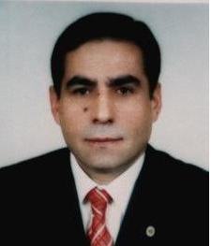 | Prof. Dr. Samih BAYRAKÇEKEN | 26/08/1997 | 02/05/2001
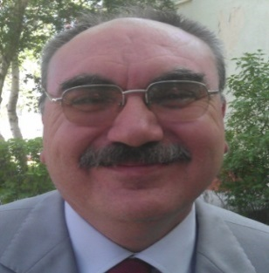 | Prof. Dr. Hasan SEÇEN | 02/05/2001 | 06/09/2002
 | Prof. Dr. Samih BAYRAKÇEKEN | 06/09/2002 | 25/06/2003
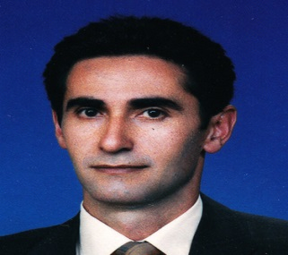 | Prof. Dr. Yunus KARA | 25/06/2003 | 21/11/2008
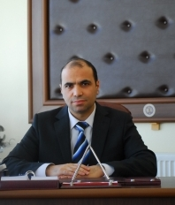 | Prof. Dr. Fatih AKÇAY | 21/11/2008 | 21/10/2013
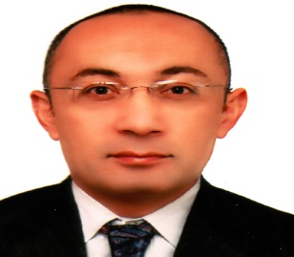 | Prof. Dr. Zekeriya AKTÜRK | 21/10/2013 | 29/01/2015

GEÇMİŞ YÖNETİMLER
DEKANLARIMIZ

DEKAN YARDIMCILARIMIZ
 | Adı Soyadı | Başlama Süresi | Ayrılış Süresi
 | Prof. Dr. Hasan SEÇEN | 20/04/1998 | 02/05/2001
 | Prof. Dr. Yücel KADIOĞLU | 02/05/2001 | 04/02/2010
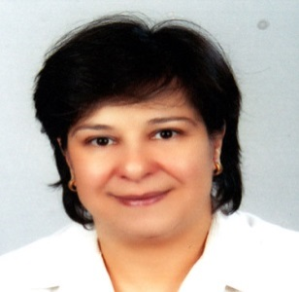 | Prof. Dr. Halise İnci GÜL | 01/12/2008 | 21/10/2013
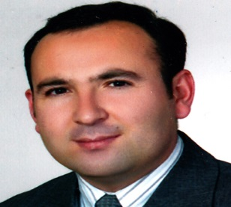 | Doç. Dr. Bilal YILMAZ | 19/12/2013 | 29/01/2015

 | Adı Soyadı | Başlama Süresi | Ayrılış Süresi
 | Tuncay AĞBAYIR | 17/11/1997 | 17/11/2000
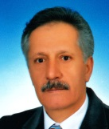 | Ahmet AYHAN | 17/11/2000 | 08/10/2002
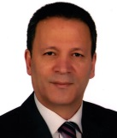 | İsa ÜNÖNÜ | 08/10/2002 | 31/10/2005
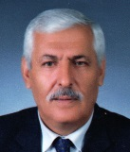 | Zümrüt BAYRAM | 31/10/2005 | 10/11/2008
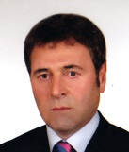 | Halit GÜLER | 11/11/2008 | 08/12/2009
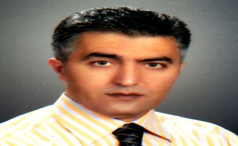 | İsmail YILDIZ | 09/12/2009 | 15/03/2010
FAKÜLTE SEKRETERLERİMİZ

